HỘI THI GIÁO VIÊN DẠY GIỎI CẤP TRƯỜNG
NĂM HỌC: 2024 – 2025
Thực hiện kế hoạch Số: 95/KH-THCS; ngày 09 tháng 09 năm 2024 của Hiệu trưởng trường THCS xã Pom Lót. V/v tổ chức hội thi chọn giáo viên dạy giỏi, giáo viên chủ nhiệm lớp giỏi cấp trường năm học 2024–2025.
Hội thi giáo viên dạy giỏi, giáo viên chủ nhiệm lớp giỏi cấp trường năm học 2024–2025. Diễn ra với hai phần thi:
+ Thời gian tổ chức cho giáo viên trình bày một biện pháp nâng cao chất lượng giảng dạy từ ngày 18/9 đến 20/9/2024.
+ Thời gian thi thực hành từ 23/9/2024 đến hết ngày 10/10/2024.
Nhà giáo Trần Thị Bích Nga – Hiệu trưởng nhà trường; trưởng ban tổ chức hội thi. Phát biểu khai mạc, thông qua điều lệ, các quyết định ban giám khảo chấm biện pháp và chấm thực hành. Đồng chí phát biểu “Thông qua hội thi, nhà trường khuyến khích động viên, tạo cơ hội để giáo viên tự học và sáng tạo, giảng dạy theo phương pháp đổi mới, phát huy được tính tích cực của học sinh, giúp học sinh chủ động sáng tạo; tuyên dương, nhân rộng điển hình tiên tiến trong hoạt động dạy và học, góp phần nâng cao chất lượng giáo dục, khuyến khích các giáo viên giao lưu, học hỏi kinh nghiệm trong giảng dạy, khai thác sử dụng sáng tạo, hiệu quả phương tiện dạy học và ứng dụng công nghệ thông tin trong giảng dạy. Chọn ra các đồng chí xuất sắc tham gia hội thi GVDG cấp huyện”.
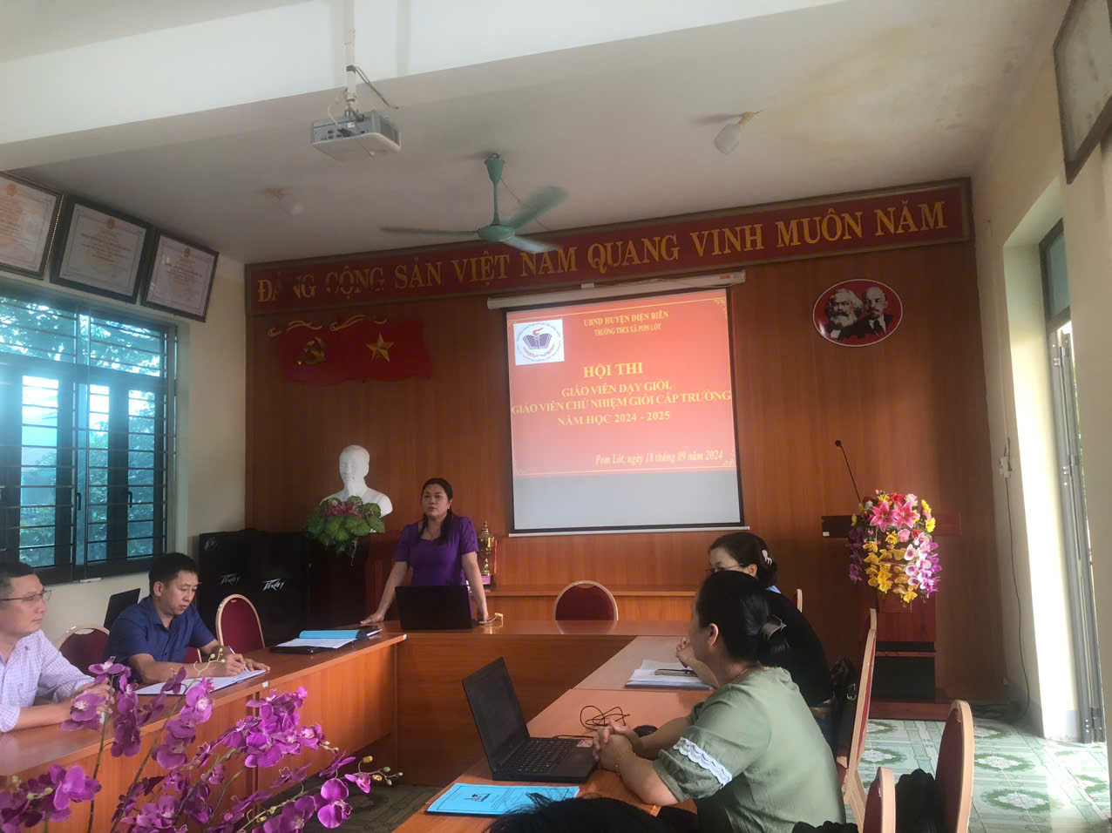
- Hội thi này có sự tham gia của 28 đồng chí giáo viên. Mỗi 1 đồng chí tham gia thi 2 phần thi:
+ Phần 1: Trình bày một biện pháp góp phần nâng cao chất lượng giảng dạy môn của cá nhân tại lớp mình giảng dạy. Thời lượng trình bày biện pháp không quá 30 phút, bao gồm cả thời gian Ban Giám khảo trao đổi. Biện pháp lần đầu được dùng để đăng ký thi giáo viên dạy giỏi cấp trường.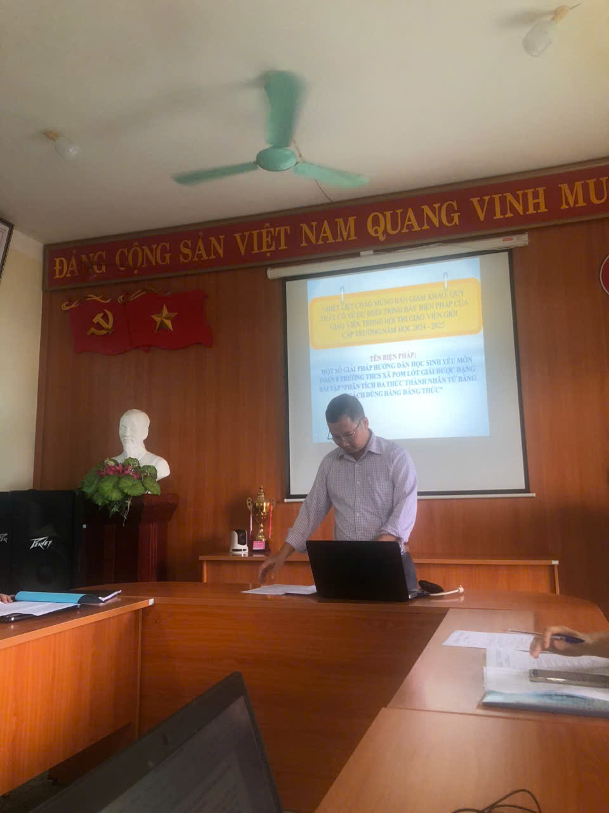 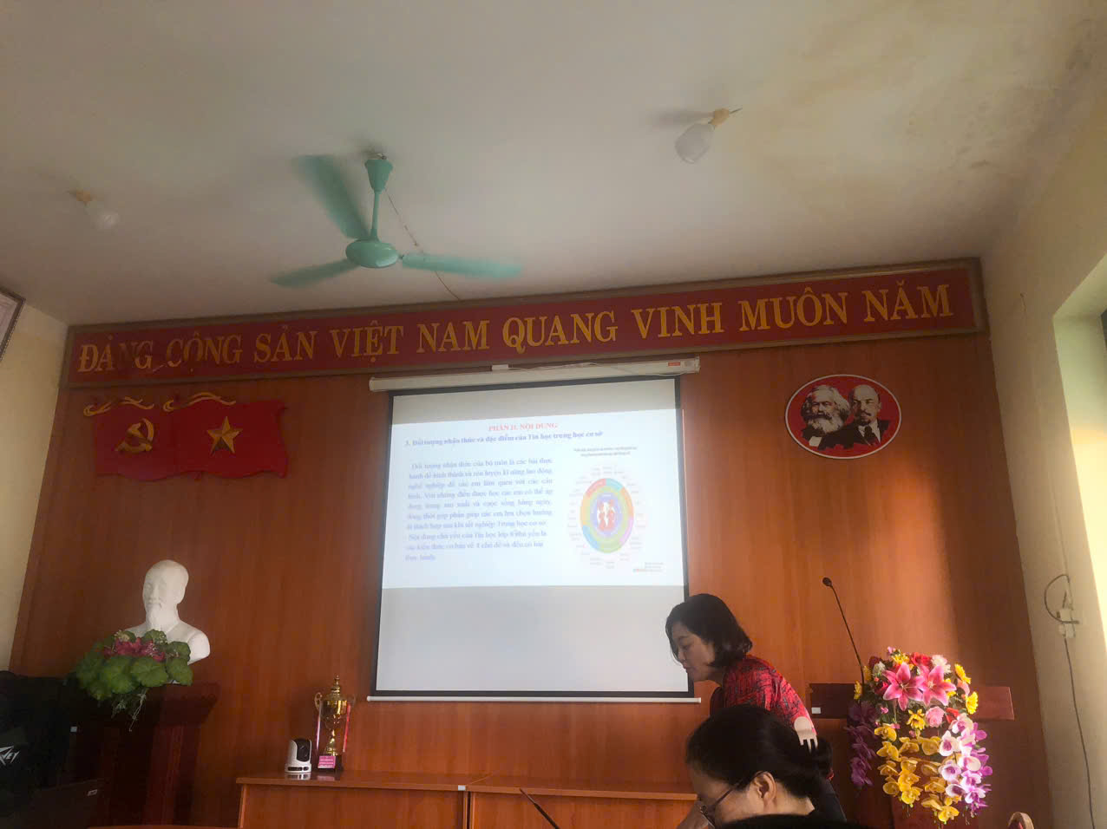
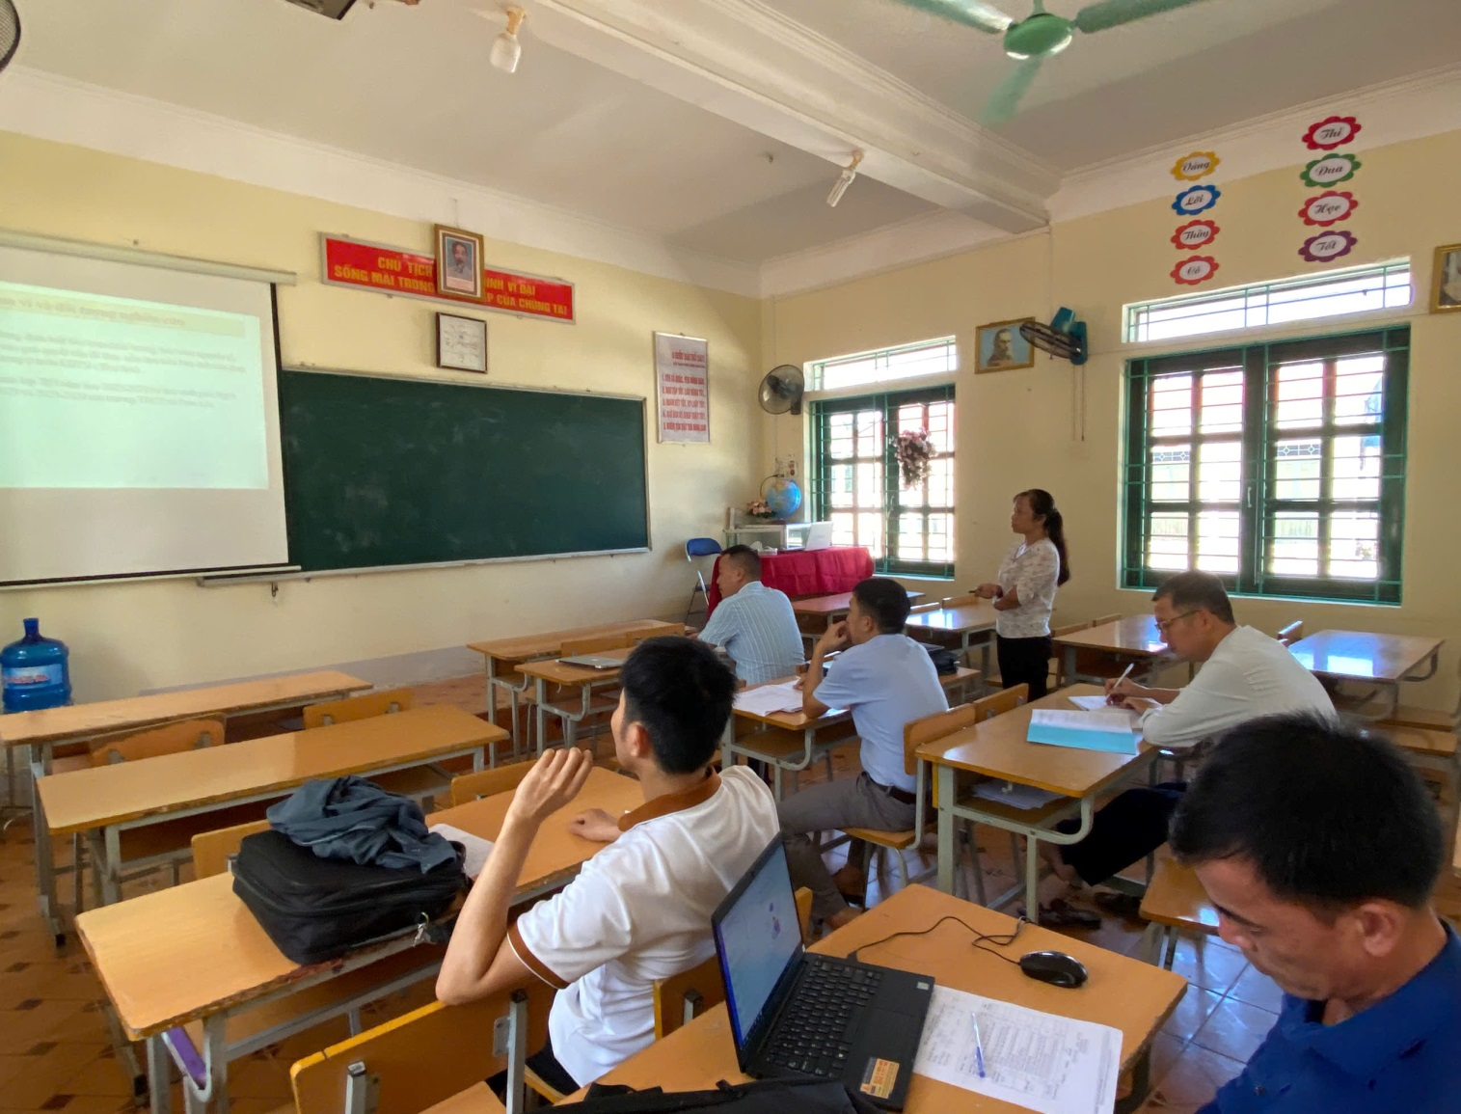

+ Phần 2: Thực hành dạy một tiết theo kế hoạch giảng dạy tại thời điểm diễn ra Hội thi. Tiết dạy tham gia Hội thi được tổ chức lần đầu tại lớp học với nguyên trạng số lượng học sinh của lớp đó. Giáo viên không được dạy trước (dạy thử) tiết dạy tham gia Hội thi thời điểm diễn ra Hội thi. Giáo viên được bốc thăm và có thời gian chuẩn bị cho tiết dạy trong thời gian không quá 02 ngày trước thời điểm thi. Các đồng chí giáo viên dự thi với lòng yêu nghề, thật sự tâm huyết nhiệt tình và có tinh thần trách nhiệm cao, luôn nỗ lực phấn đấu để hoàn thành tốt các phần thi của mình.
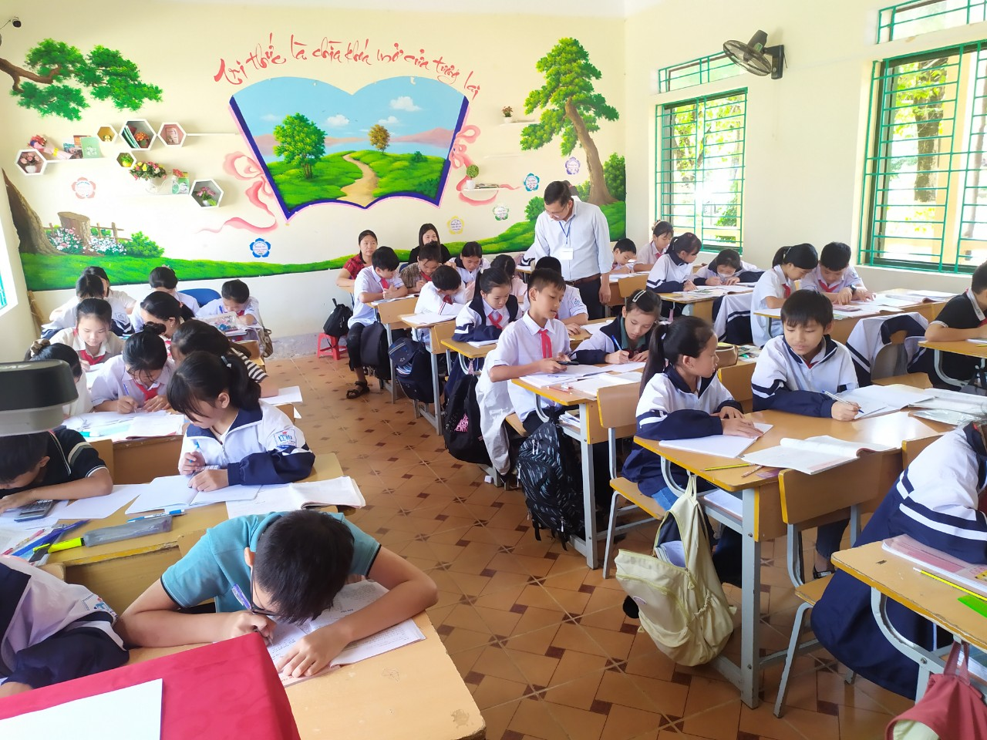
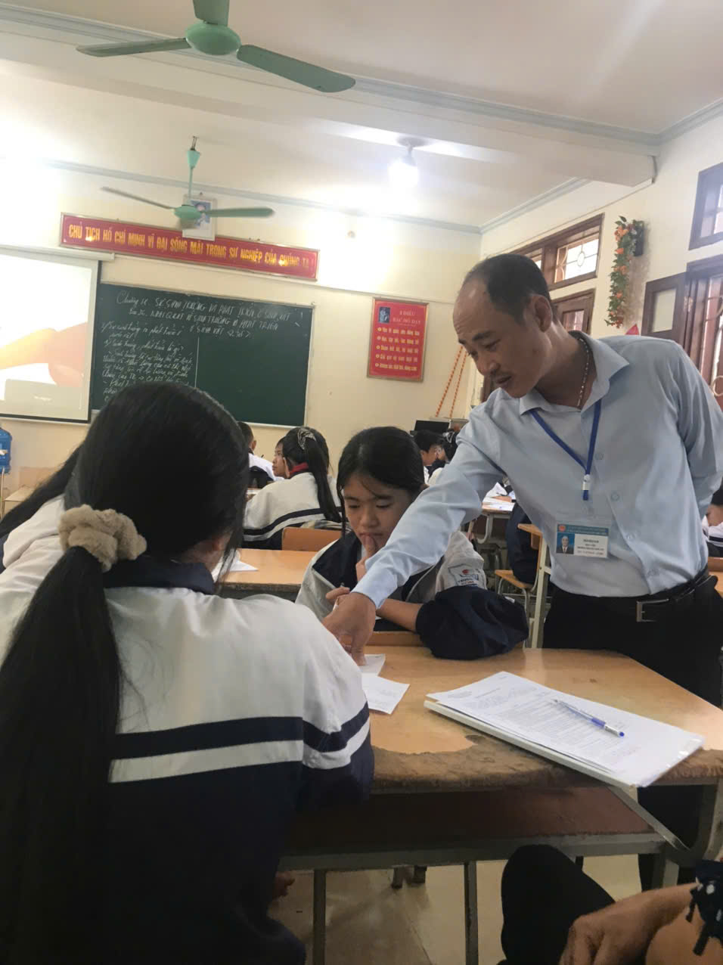
- Các tiết dạy của giáo viên, thể hiện được sự đầu tư trong kế hoạch bài dạy, chuẩn bị đồ dùng, tác phong sư phạm nhẹ nhàng, sáng tạo và vận dụng linh hoạt các phương pháp giáo dục vào trong các hoạt động dạy học. Đặc biệt nhiều giáo viên đã thành công trong việc ứng dụng công nghệ thông tin vào quá trình giảng dạy.
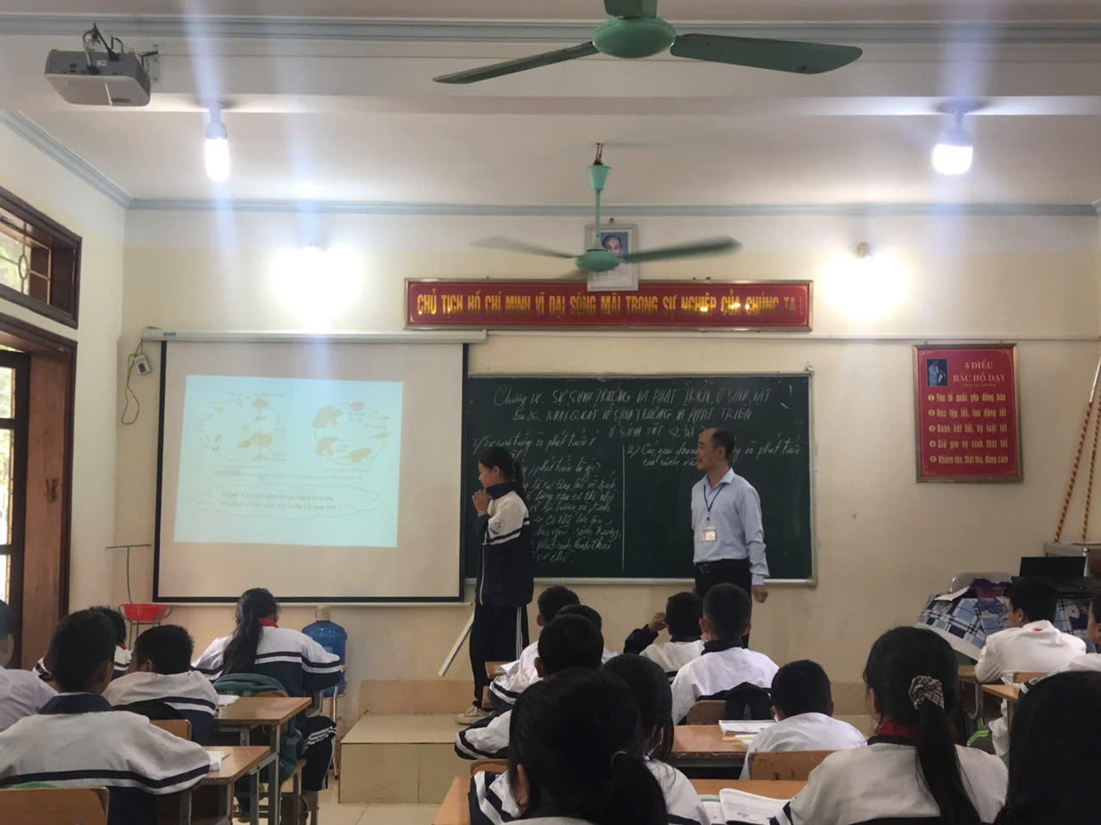
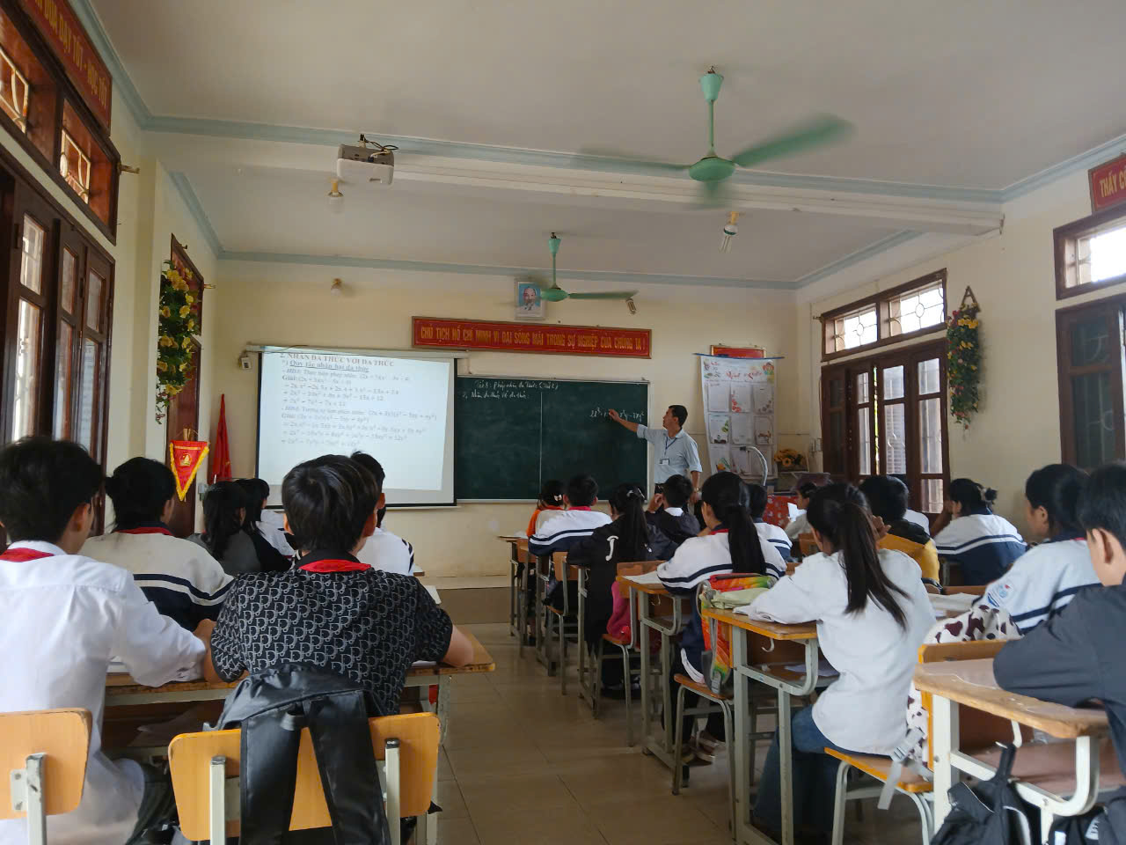
- Phần lớn mọi cán bộ giáo viên đều hưởng ứng nhiệt tình hội thi giáo viên dạy giỏi cấp trường, giảng dạy theo phương pháp đổi mới, có ý thức học hỏi để nâng cao trình độ chuyên môn, có sự chuẩn bị bài chu đáo, tổ chức lớp học phù hợp với nội dung kiến thức môn học. Nghiên cứu bài trước khi lên lớp, tổ chức lớp học phù hợp với đối tượng học sinh của lớp. Tiết học diễn ra nhẹ nhàng, đạt hiệu quả cao.
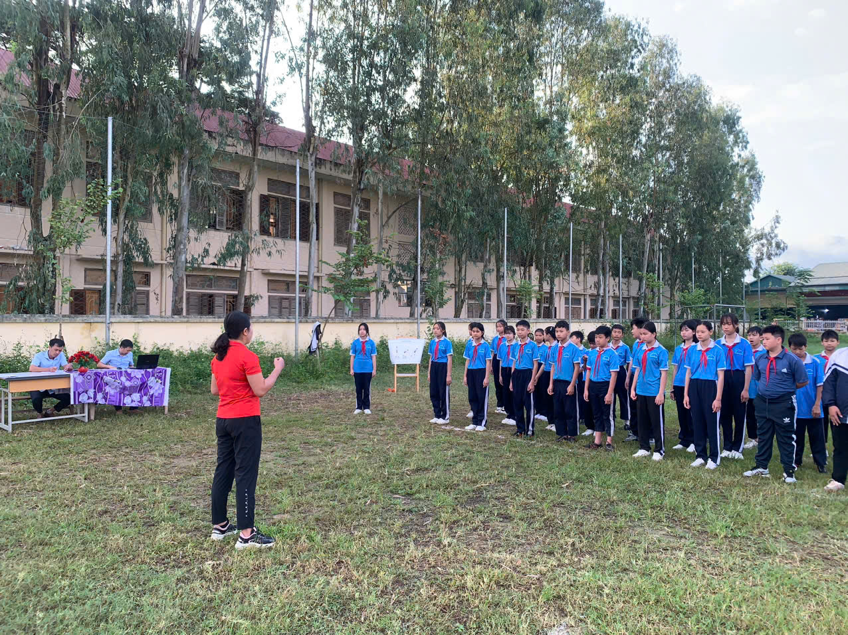
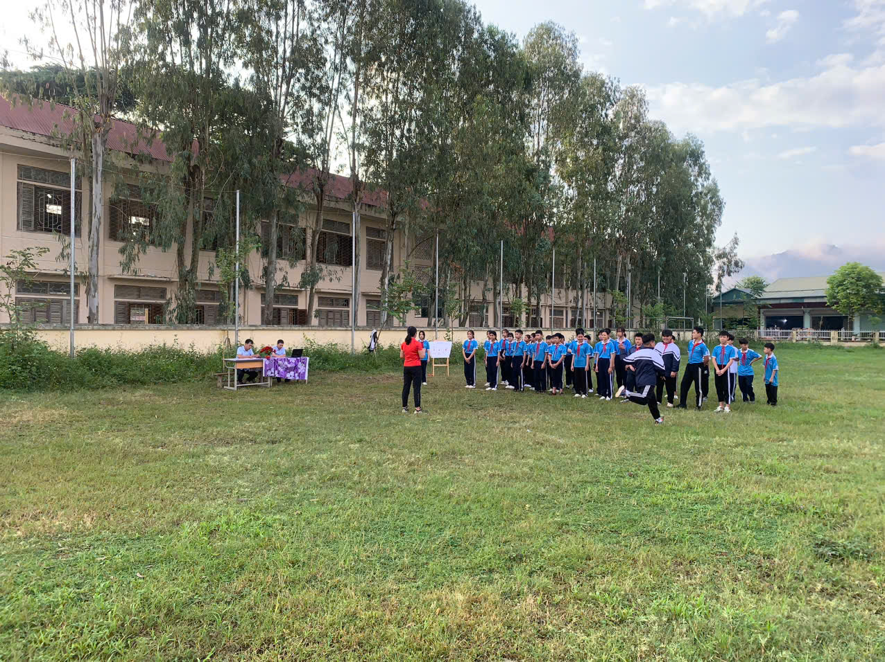
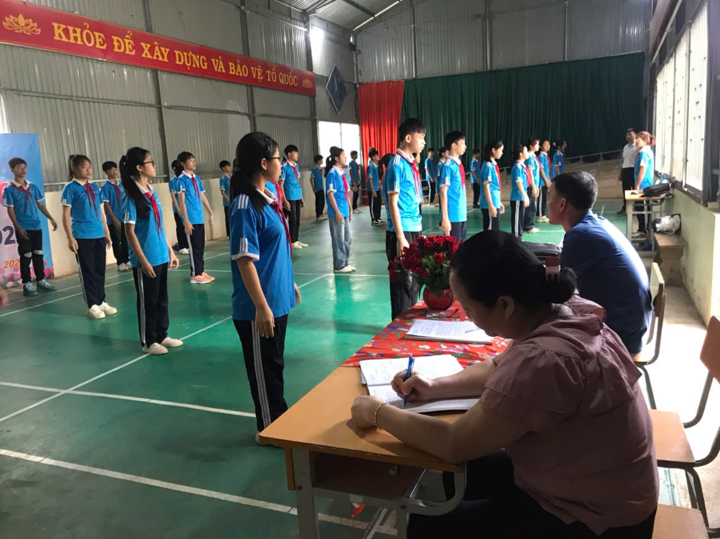
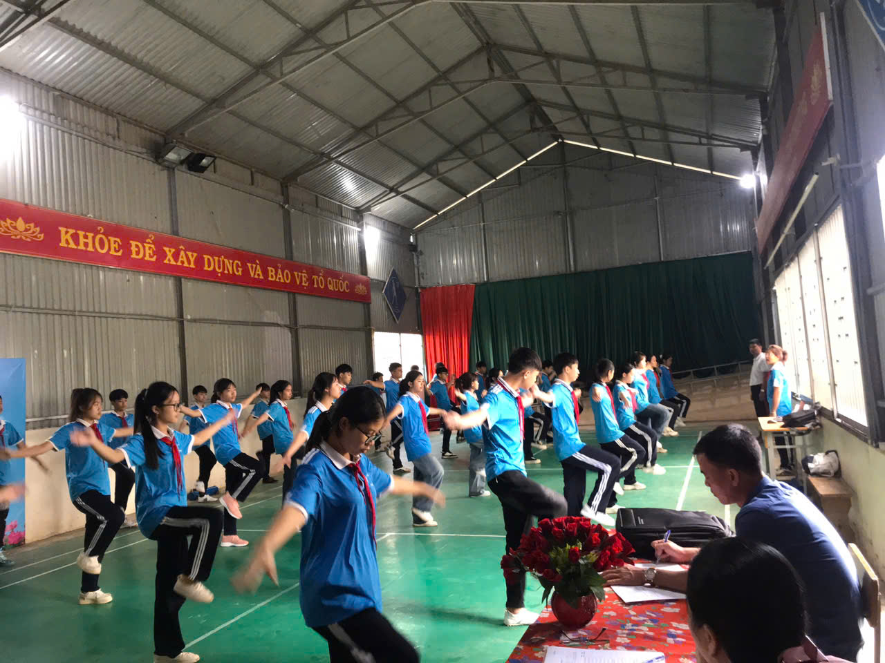
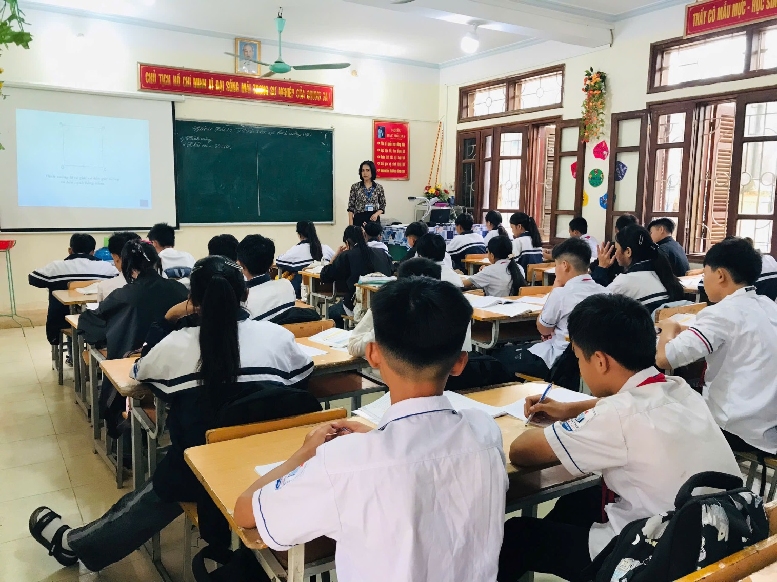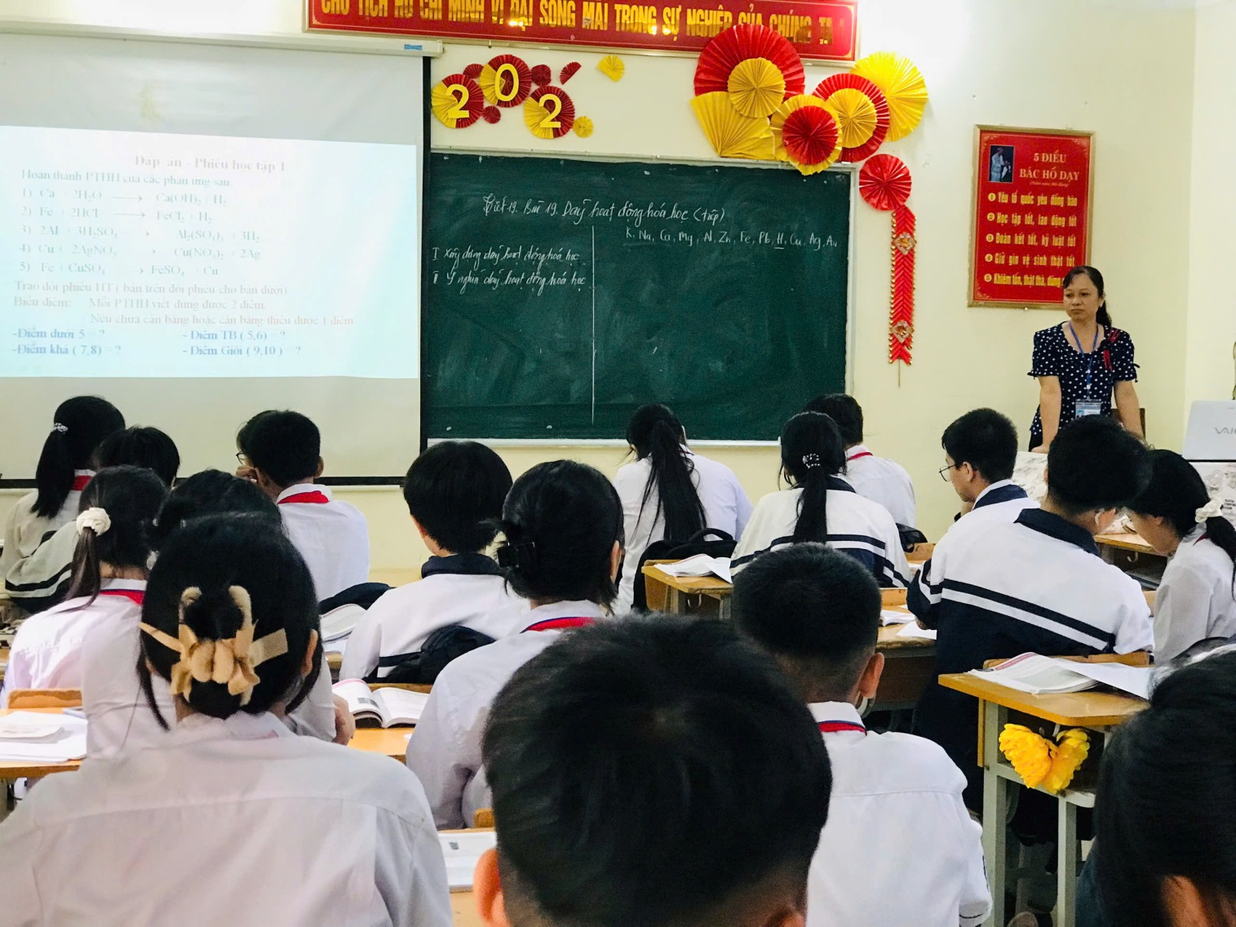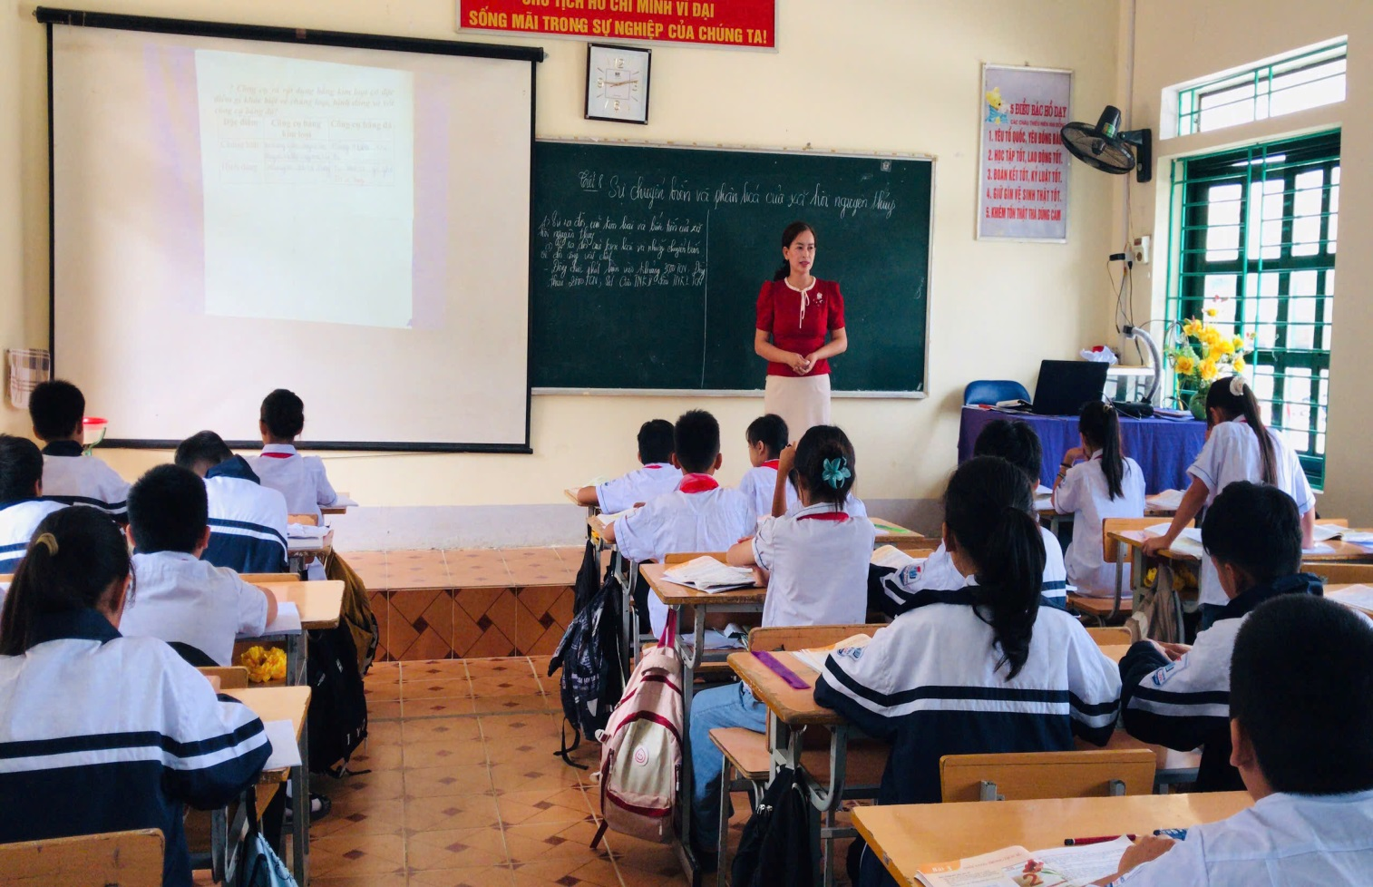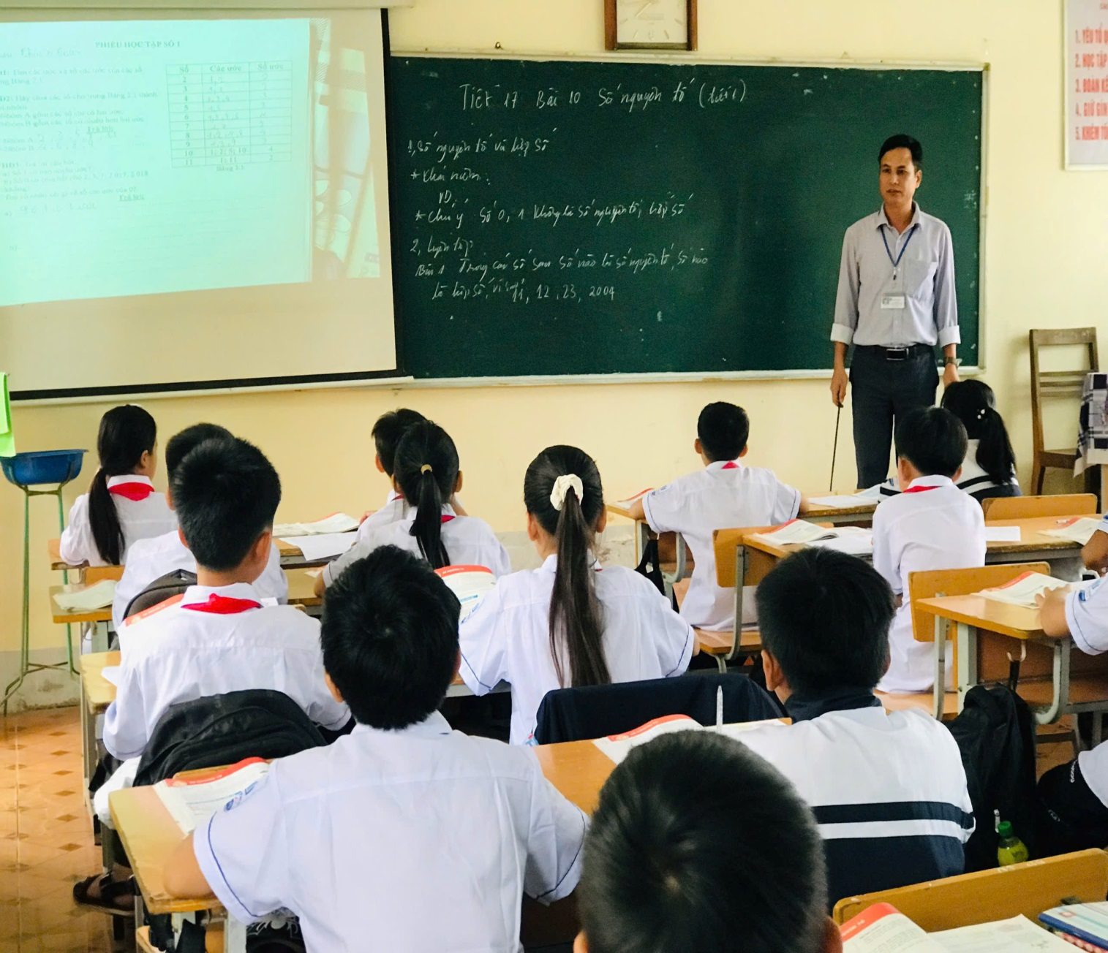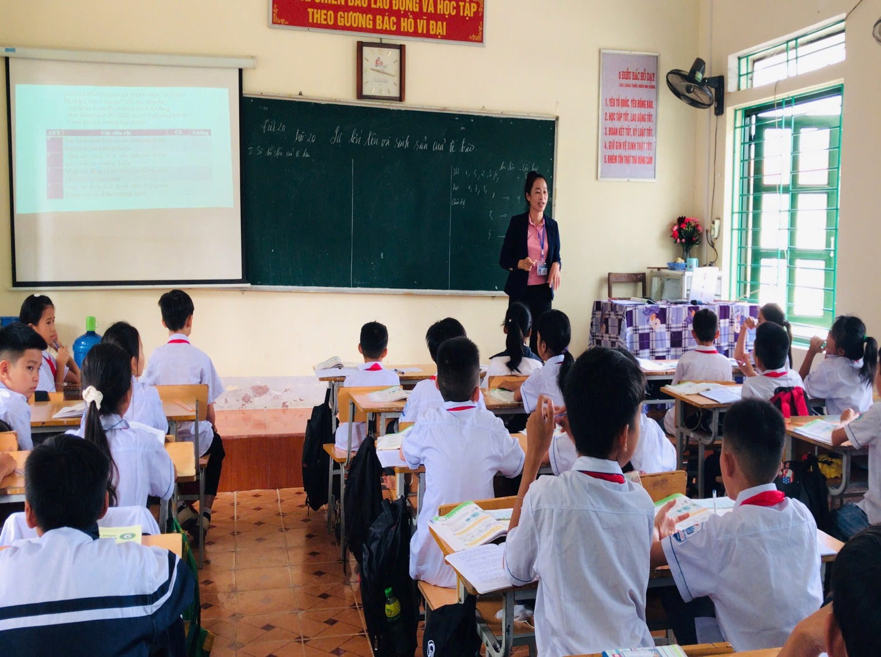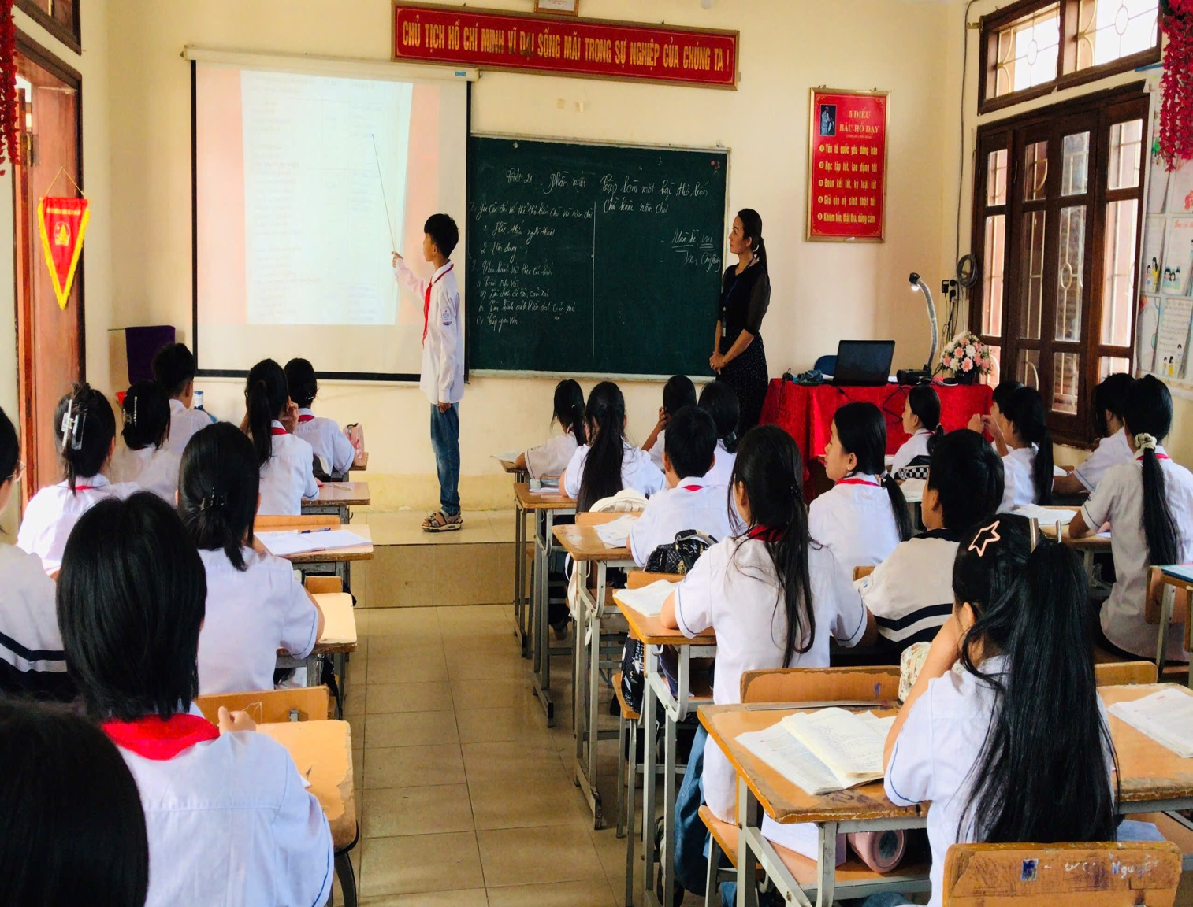
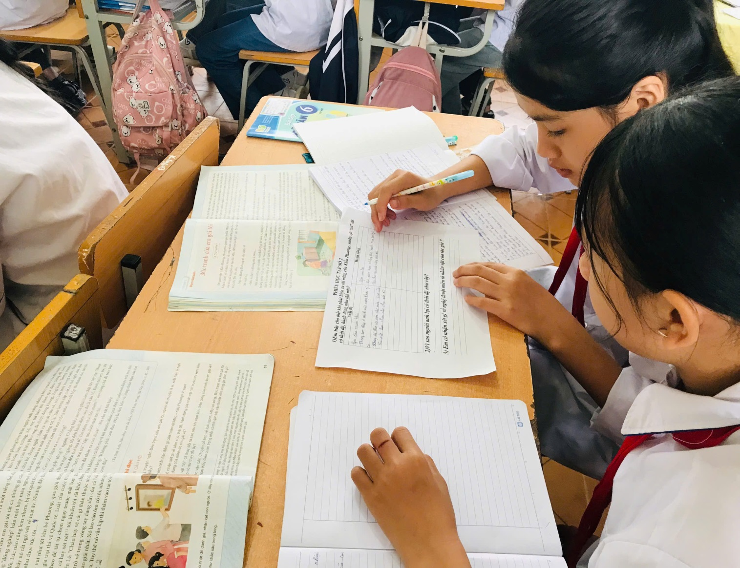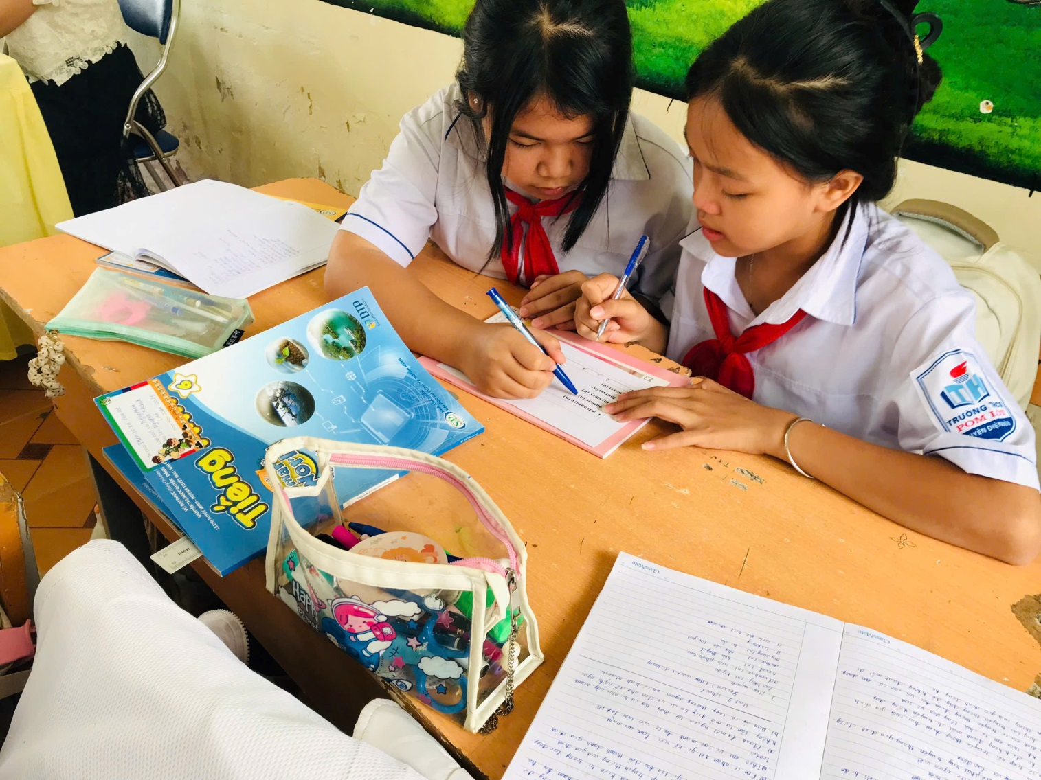
- Hội thi giáo viên dạy giỏi cấp trường năm học 2024 - 2025 của trường THCS xã Pom Lót đã thành công tốt đẹp. Hội thi đã diễn ra một cách khách quan, nghiêm túc, chất lượng, đúng quy định và thời gian dự định. Giáo viên tham dự thi đã thể hiện sự cố gắng và quyết tâm cao, thể hiện được tài năng, trình độ chuyên môn, sáng tạo, tự tin trong giảng dạy, đam mê nghề nghiệp, không ngừng phấn đấu để nâng cao tay nghề. Kết quả hội thi có 25 đồng chí đạt giáo viên giỏi cấp trường. Trong đó có 08 giáo viên đã có thành tích xuất sắc và được nhà trường khen thưởng, chọn đi thi cấp huyện.
- Thông qua hội thi các giáo viên tham gia hội thi đã thu nhận được nhiều kinh nghiệm quý báu để có thể vững vàng hơn trong chuyên môn, nghề nghiệp, là những hạt nhân tốt cho nhà trường, đáp ứng yêu cầu ngày càng cao của chương trình giáo dục phổ thông 2018./.

